Genel Kurallar
1. Kimyasal maddeler (kartuş, toner, pil, temizlik malzemeleri, dezenfektanlar, haşere ilaçları vb.) diğer malzemelerden ayrı olarak depolanmalıdır.
2. Kimyasal maddelerin depolandığı alan karanlık ve serin olmadır. Birimlerde bulunan, kullanımı devam eden kimyasallar da serin ve karanlık bölümlerde depolanmalıdır.
3. Maddelerin saklanmasında, satın alınan firmanın önerdiği koşullar ve MSDS formu dikkate alınmalı, depolardaki kimyasal maddeler orijinal ambalajlarında saklanmalıdır.
4. Depolarda bulunan raflar ısıya dayanıklı ve düşme tehlikesine karşı duvara/yere sabitlenmelidir. Ayrıca raflarından malzemenin düşmemesi için önlem alınmalıdır.
5. Kolay alev alabilen kimyasallar diğer tutuşabilir malzemelerden mümkün olan en uzak mesafede depolanmalıdır.
7.Zehirli ve çok zehirli kimyasallar ile patlayıcı özellik taşıyan maddeler birbirinden bağımsız bölüm ve/veya kabinlerde depolanmalıdır.
8. Depolama raflarının üzerine izin verilebilecek en fazla depolama miktarları açıkça görülecek şekilde yazılmalıdır.
9. Orijinal ambalajından çıkarılan kimyasal maddeler yeni kaplarında anlaşılacak şekilde açık ve Türkçe etiketlenmelidir.
10. Tutuşabilir ve yanıcı sıvılar korumalı dolapta veya alt rafta depolanmalıdır.
11. Asitler ve bazlar ayrı depolanmalıdır
12. Kimyasal maddelerin özelliklerini gösteren sembol ve açıklama görünecek şekilde depo rafları ve dolaplara asılmalıdır.
13. Dökülme saçılmalara karşı güvenlik önlemleri alınmalıdır. Tehlikeli kimyasal maddelerin depolanmasında kimyasal depolama matrisi kullanılmalıdır.

Madde İşareti | Tanımı | Etkisi | Önlemi
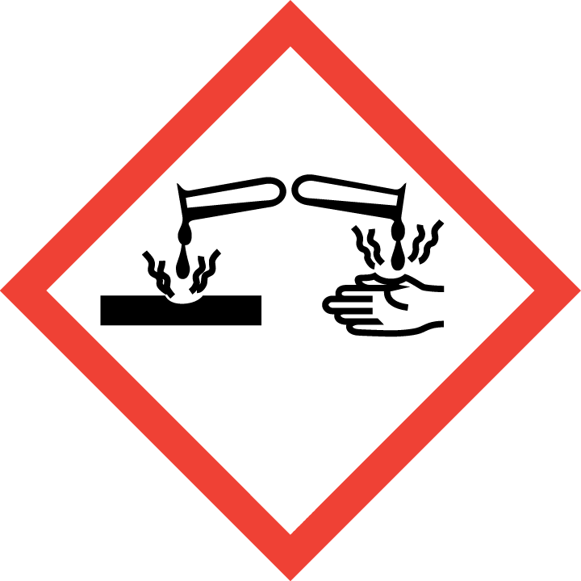 | Aşındırıcı Madde | * Deri, göz ve solunum yollarında ağır yanıklara ve kalıcı doku hasarlarına yol açar.  *Çelik, alüminyum ve demir gibi metalleri ve yüzeyleri eritir veya aşındırır. | * Malzeme Güvenlik Bilgi Formu temin edilmeli formda belirtilen hususular doğrultusunda kullanımı ve muhafazası sağlanmalıdır.  *Göz ve yüz temasına karşı göz ve yüz koruyucuları kullanılmalıdır.  * Deri ile temasını engellemek için kimyasalın türüne uygun eldiven, vücut teması için aside dayanıklı önlük, kimyasal geçirmez kapalı ayakkabılar kullanılmalıdır.  *Buhar ve gaz salınımına karşı havalandırma sağlanmalıdır, kesinlikle solunmamalıdır.  *Orijinal kaplarında muhafaza edilmelidir.
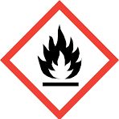 | Yanıcı Madde | *Isı, kıvılcım veya sürtünmeyle hızla alev alırlar.  *Yangın başladıktan sonra saniyeler içinde çevreye yayılır.  *Kapalı kaplardaki buhar sıkışması şiddetli patlamalara neden olur.  *Yanma esnasında boğucu ve zehirli duman üretirler. | * Malzeme Güvenlik Bilgi Formu temin edilmeli formda belirtilen hususular doğrultusunda kullanımı ve muhafazası sağlanmalıdır.  *Depolama ve kullanım alanlarında sigara yakılması veya kaynak yapılması kesinlikle yasaklanmalıdır.  *Çalışanlar antistatik koruyucu kıyafetler, gözlükler ve uygun filtreli maskeler kullanmalıdır.  *Yanıcılar; oksitleyiciler (GHS03), asitler ve bazlar ile aynı yerde depolanmamalı, aralarında güvenli mesafe bırakılmalıdır.  *Kimyasal buharının birikmesini önlemek için güçlü ex-proof (patlama korumalı) havalandırma sistemleri kurulmalıdır.  *Tüm depolama tankları, dolum hatları ve variller statik elektriğe karşı topraklanmalıdır.
 | Sağlık Tehlikesi | *Deride kızarıklık, kaşıntı veya gözlerde yanma yapabilir.  *Cilt hassasiyetine ve alerjiye yol açabilir.  *Solunduğunda boğazda veya solunum yollarında tahriş yapabilir.  *Buharları veya tozları solunduğunda öksürük, nefes darlığı ve baş ağrısı yapabilir.  *Odaklanma kaybı veya sersemlik hissi yaratarak çalışma güvenliğini tehlikeye atabilir. | *Malzeme Güvenlik Bilgi Formu temin edilmeli formda belirtilen hususular doğrultusunda kullanımı ve muhafazası sağlanmalıdır.  *İşlem yaparken mutlaka koruyucu eldiven, koruyucu gözlük ve uygun maske kullanılmalıdır.  *Kimyasalla çalışılacak alan mutlaka iyi havalandırılmalıdır.  *Temas halinde cilt bol su ve sabunla hemen yıkanmalıdır. Göz teması durumunda suyla birkaç dakika dikkatlice yıkanmalıdır.  *Maddeyi kullanırken hiçbir şey yenilip içilmemeli, sigara içilmemelidir.  *Kapalı ve serin bir yerde muhafaza edilmelidir.
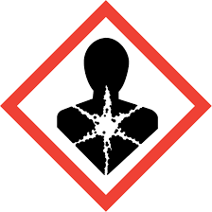 | Kronik Sağlık Tehlikesi-Kanserojen Madde | *Hücre yapısını bozarak kanser tümörlerinin oluşumunu tetikler.  *Genetik materyalde (DNA) kalıcı ve nesilden nesle aktarılabilen mutasyonlara neden olur.  *Doğurganlığı azaltır, hamilelikte fetüse zarar verir veya doğumsal anomalilere yol açar.  *Solunduğunda astım, kronik bronşit, kalıcı nefes darlığı ve ciddi alerjik reaksiyonlar başlatır.  *Karaciğer, böbrek, merkezi sinir sistemi veya akciğer gibi belirli organları zamanla işlevsiz bırakır. | * Malzeme Güvenlik Bilgi Formu temin edilmeli formda belirtilen hususular doğrultusunda kullanımı ve muhafazası sağlanmalıdır.  *Maddenin havaya karışmasını önlemek için çeker ocaklar, lokal cebri havalandırma sistemleri ve kapalı prosesler kullanılmalıdır.  *Sıradan maske veya eldivenler yetersiz kalır. Gaz maskesi (filtresi maddeye uygun), kimyasala eldivenler ve koruyucu tulum giyilmelidir.  *Kimyasalın bulunduğu alanda kesinlikle bir şey yenmemeli, içilmemeli ve sigara kullanılmamalıdır. Çalışma sonrası eller ve yüz yıkanmalıdır.  *Kimyasallar orijinal, etiketli kaplarında, iyi havalandırılan kilitli alanlarda saklanmalıdır. Atıklar evsel atıklarla kesinlikle karıştırılmamalı, tehlikeli atık prosedürlerine göre imha edilmelidir.  *Bu maddelerle çalışan personelin düzenli aralıklarla sağlık raporları ve hedef organ taramaları (akciğer filmi, kan/idrar tahlilleri) yapılmalıdır.
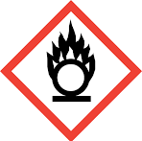 | Oksitleyici Madde | *Yanıcı maddelerin tutuşmasını kolaylaştırır ve mevcut yangınları büyütür.  *Organik veya indirgeyici maddelerle temas ettiğinde ani ısı ve gaz çıkışına neden olur.  *Güçlü türleri ciltte tahrişe, yanıklara ve mukoza zarında zarara yol açar.  *Bazı çeşitleri solunduğunda veya yutulduğunda kronik ya da akut sağlık sorunları yaratır. | * Malzeme Güvenlik Bilgi Formu temin edilmeli formda belirtilen hususular doğrultusunda kullanımı ve muhafazası sağlanmalıdır.  *Çalışırken mutlaka koruyucu eldiven, gözlük ve laboratuvar önlüğü/giysisi kullanılmalıdır.  *Yanıcı, parlayıcı ve organik maddelerden kesinlikle ayrı raflarda ya da dolaplarda saklanılmalı. Isı kaynaklarından uzak tutulmalıdır.  *Dökülme durumunda organik olmayan inert emici malzemeler kullanılmalıdır; atıkları diğer kimyasal atıklardan ayrı olarak depolanmalıdır.
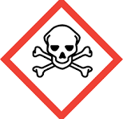 | Zehirli Madde İşareti | *Solunum yolu ile alındığında öksürük, boğaz yanması, akciğer ödemi ve ciddi solunum sıkıntısı.  *Sindirim yolu ile alındığında mide bulantısı, kusma, şiddetli karın ağrısı ve sindirim sistemi yanıkları.  *Cilt ve göz temasında tahriş, kızarıklık, kimyasal yanıklar ve kalıcı görme kaybı.  *Sistemik etkisi karaciğer, böbrek ve sinir sistemi hasarı. | *Malzeme Güvenlik Bilgi Formu temin edilmeli formda belirtilen hususular doğrultusunda kullanımı ve muhafazası sağlanmalıdır.  * Kapalı alanlarda kimyasal veya güçlü temizlik ürünleri kullanırken pencereler açılmalı, ortamı sürekli havalandırılmalıdır.  *Kimyasala uygun eldiven, maske ve koruyucu gözlük kullanılmalıdır.  *Kimyasallar gıda maddelerinden uzak ve orijinal kaplarında saklanmalıdır.
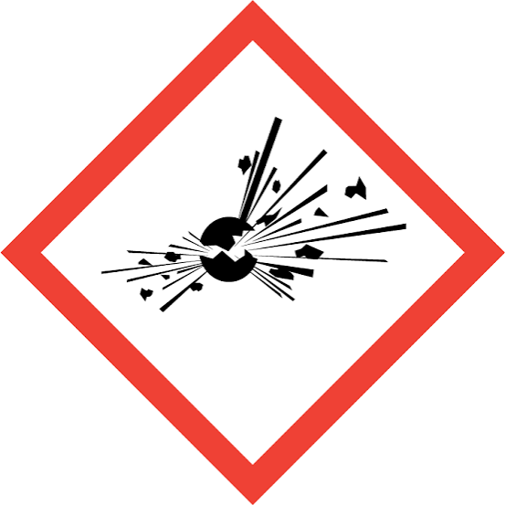 | Patlayıcı Madde | *Saniyeler içinde genleşen gazlar, binaları yıkabilecek düzeyde bir basınç dalgası oluşturur.  *Isı ve yüksek sıcaklık; reaksiyon anında açığa çıkan enerji, merkezde binlerce derecelik sıcaklığa ve ölümcül yangınlara neden olur  *Toksik gaz salınımı; patlama sonrası ortama yayılan karbonmonoksit, azot oksitler veya kimyasalın türüne göre zehirli dumanlar solunum yolu zehirlenmelerine yol açar.  *Parça fırlaması; patlamanın gerçekleştiği kap, boru veya bina parçaları yüksek hızla etrafa saçılarak mekanik yaralanmalara sebep olur  *Ani ses ve basınç değişimi, insanlarda kulak zarı patlamasına ve iç organ kanamalarına (barotravma) neden olur. | *Malzeme Güvenlik Bilgi Formu temin edilmeli formda belirtilen hususular doğrultusunda kullanımı ve muhafazası sağlanmalıdır.  *Tehlikeli kimyasal, mümkünse patlama riski olmayan daha güvenli bir muadili ile değiştirilmelidir.  *Havada yanıcı gaz, buhar veya toz birikmesini önlemek için lokal veya genel havalandırma yapılmalıdır.  *Depolama ve çalışma alanlarında sigara içilmesi, kaynak yapılması veya açık alevli araçların kullanılması kesinlikle yasaklanmalıdır.  *Çalışanlar işe uygun yüz siperliği, alev yürütmez önlük, maske ve kimyasal eldivenler kullanmalıdır.  *Riskli alanlarda çalışacak personele Çalışanların Patlayıcı Ortamların Tehlikelerinden Korunması Hakkında Yönetmelik uyarınca "Patlamadan Korunma Dokümanı" hazırlanmalıdır.  *Statik elektriğe karşı tüm metal kaplar ve boru hatları topraklanmalıdır. Çalışanlara antistatik iş kıyafetleri ve ayakkabılar verilmelidir.  *Ex-Proof Ekipman Kullanımı, patlama riski bulunan bölgelerde kıvılcım üretmeyen cihazlar-malzemeler tercih edilmelidir.
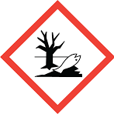 | Çevre İçin Zararlı | *Su kaynaklarına karışarak su altı yaşamını bitirir.  *Ağır metaller ve atıklar toprağın verimliliğini düşürür, besin zinciri yoluyla tüm canlılara zarar verir.  *Sanayi gazları ve sera etkisine yol açan kimyasallar asit yağmurlarına ve iklim değişikliğine neden olur  *Zararlı kimyasallar canlı vücudunda birikir ve nesiller boyu kalıtsal hasarlar bırakır. | *Malzeme Güvenlik Bilgi Formu temin edilmeli formda belirtilen hususular doğrultusunda kullanımı ve muhafazası sağlanmalıdır.  *Doğada kolayca çözünebilen, toksik olmayan alternatif hammaddeler seçilmelidir.  *Bu tür kimyasallar sızıntı yapmayacak şekilde muhafaza edilmeli ve kullanılmalıdır.  *Toprak ve su ile teması önlenmelidir.
 | Gaz Silindiri İşareti | *Kabın içinde basınç altında sıkıştırılmış, sıvılaştırılmış veya çözünmüş gaz bulunduğunu gösterir.  *Düşme, devrilme veya ısıya maruz kalma durumunda patlama riski taşır.  *Vana kırılması durumunda roket gibi fırlayabilir.  *Soğutulmuş sıvı gazlar ciltte ve dokularda şiddetli soğuk yanığı yapabilir.  *Oksijen yanıcı bir gaz değildir, ancak şiddetli bir yakıcıdır. (oksijen tüpü için) | *Tüpleri her zaman duvara veya rafa dik konumda zincir veya kayışla sabitleyin.  *Güneş ışığından, açık alevden ve ısı kaynaklarından uzak tutun. Tüpün en az 2-3 metre yakınında kesinlikle sigara içilmemeli, çakmak, mum veya ısıtıcı kullanılmamalıdır.  *Kullanımda değilken veya taşınırken vana koruma kapakları takılı tutulmalıdır.  *Yalnızca iyi havalandırılan alanlarda kullanılmalıdır.  *Vana ve bağlantı parçalarına asla yağlı, kremli, vazelin vb. yağlı el ile dokunulmamalıdır.(oksijen tüpü)  *Tüpleri taşırken mutlaka özel taşıma arabaları kullanılmalıdır.

